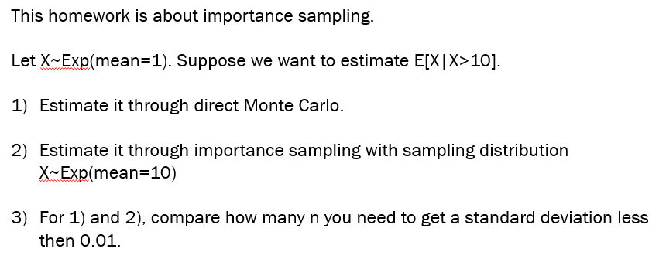

$$1. E\left(X | X>10\right)= \int_{0}^{∞}{x\frac{f\left(x | x>10\right)}{f\left(x>10\right)}dx}=\int_{10}^{∞}{x\frac{f\left(x\right)}{f\left(x>10\right)}dx}$$

$$=\int_{10}^{∞}{x\frac{e^{-x}}{e^{-10x}}dx} \left(令y=x-10\right)$$

$$=\int_{0}^{∞}{\left(y+10\right)e^{-y}dy}=10+E\left(X\right) , X\sim Exp\left(1\right)$$

$$Step1:Generate X=Exp\left(1, n\right),n=100$$

$$Step2 :Compute E\left(X\right), repeat sim times$$

$$Step3:If SD\left(E\left(X\right)\right)<0.01, stop;else n=n+100$$

$$Step4 :Repeat step1\sim 3$$

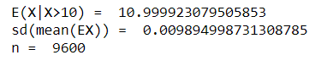

$$2. E\left(X | X>10\right)=…=10+E\left(X*\frac{f\left(X\right)}{g\left(X\right)}\right)$$

$$=10+E\left(X*\frac{e^{-X}}{10e^{-10X}}\right), X\sim Exp\left(lam=0.1\right) (Important sampling)$$

$$Step1:Generate X=Exp\left(lam=0.1, n\right),n=100$$

$$Step2 :ComputeE\left(X*\frac{e^{-X}}{10e^{-10X}}\right), repeat sim times$$

$$Step3:If SD\left(E\left(X*\frac{e^{-X}}{10e^{-10X}}\right)\right)<0.01, stop; else n=n+100$$

$$Step4 :Repeat step1\sim 3$$

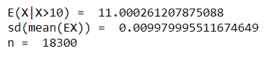

3.

第一種方法 n=10000次

第二種方法 n=18300次